**CAPTURAS DNS BIND**

**1.- ARCHIVOS IMPORTANTES:**

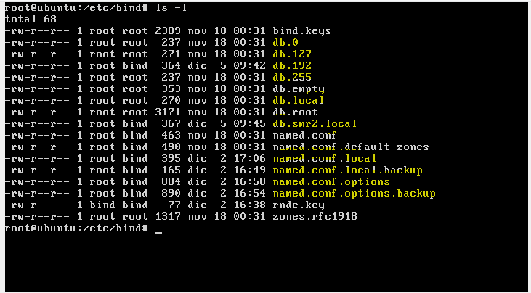

**2.- DEFINIR ZONAS:**

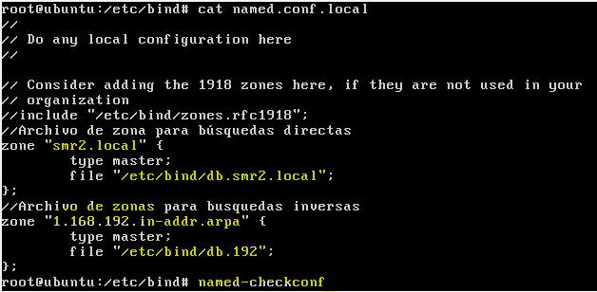

**3.- DEFINIR RR (REGISTROS) DE LA ZONA DIRECTA**

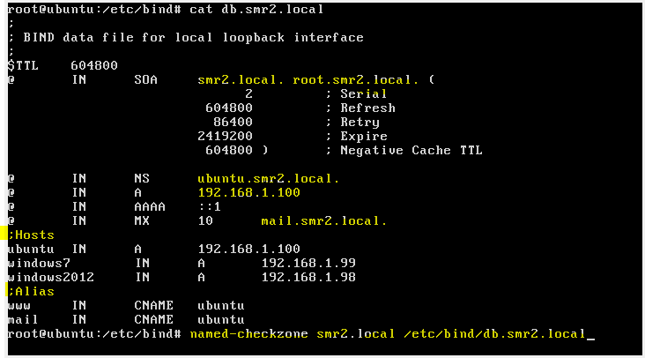

**4.- DEFINIR RR (REGISTROS) DE LA ZONA INVERSA**

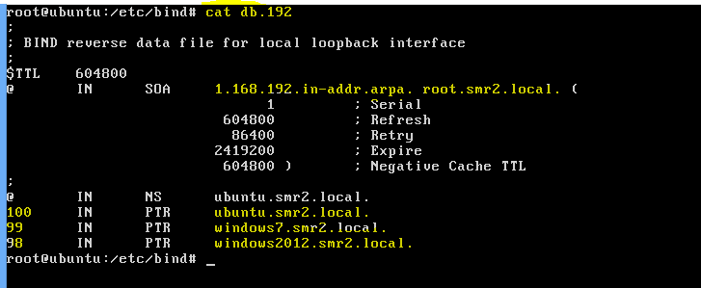

**5.- REENVIADORES (AQUÍ, FORWARDERS)**



